Лабораторная работа № 2
«Исследование каскадов предварительного усиления на биполярных транзисторах»

Цель работы: освоить особенности анализа принципиальной схемы усилительного каскада (УК), проверку режимов работы по постоянному току, методы оценки результатов анализа с использованием MicroCap; ознакомиться с основными схемами температурной стабилизации рабочей точки, характеристиками и параметрами усилительного каскада в области средних, низких и высших частот.

Задание

1. Собрать представленную на рис. 1 принципиальную электрическую схему усилительного каскада с общим эмиттером. В соответствии с заданным вариантом ввести параметры компонентов схемы с использованием Окон Атрибутов.
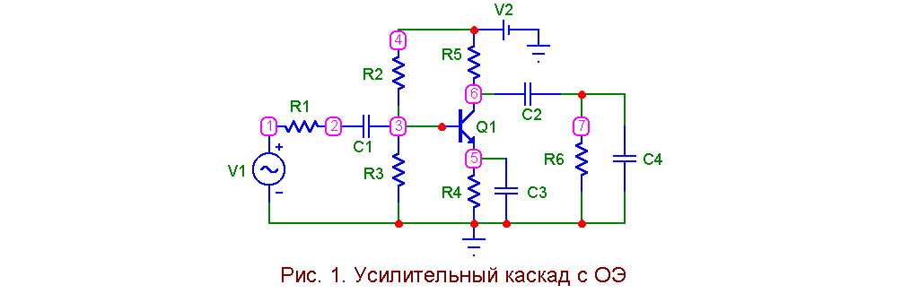
2. В режиме Dynamic DC оценить (качественно) влияние компонентов схемы на режим по постоянному току, используя движковые регуляторы (см. Руководство к МС).
3. Оценить чувствительность режима по постоянному току выходных переменных V(6) и $I_{b}(Q1)$ к изменению R2; R4 (использовать команду Analysis>Sensitivity).
4. Используя режимы АС и Probe АС, для коэффициента усиления УК по напряжению ${\overset{˙}{K}}_{u}={\overset{˙}{V}}_{\text{вых}}/{\overset{˙}{V}}_{\text{вх}}=\overset{˙}{V}(7)/{\overset{˙}{V}}(1)$:
1) получить АЧХ УК, выразив $K_{u}\left(f\right)=\left|{\overset{˙}{K}}_{u}\right|$ в децибелах (L(f)=20Lg$\left|{\overset{˙}{K}}_{u}\right|$, [dB]);
2) используя режим электронной лупы Scope, Cursor mode и другие известные приёмы определения значений величин на графиках результатов анализа схемы, оценить и записать для области средних частот K_{uср} (в децибелах) и f_{ср};
3) получить АЧХ УК, выразив K_{u} в относительных единицах; оценить и записать K_{uср} и f_{ср}
4) используя 2 курсора и оценку Delta для значений коэффициентов частотных искажений M_{нч}=M_{вч}=3дБ, определить и записать f_{нч}, и f_{вч}; K_{u} представить в dB. Для увеличения точности оценок при необходимости использовать изменение масштаба по оси X и изменение числа точек, выводимых на график АЧХ;
5) получить ФЧХ УК $( ϕ=\text{arg}\left|{\overset{˙}{K}}_{u}\right| )$. Определить и записать значения фазовых сдвигов на частотах f_{нч} и f_{вч};
6) оценить влияние сопротивления R₁ (имитирующего внутреннее сопротивление R_{ist} источника входного сигнала V1) на АЧХ УК.
Сравнить $\left|{\overset{˙}{K}}_{u}\right|=\left|\overset{˙}{V}(7)/\overset{˙}{V}(1)\right|$ и $\left|{\overset{˙}{K}}_{u}^{}\right|=\left|\overset{˙}{V}(7)/\overset{˙}{V}(2)\right|$ (т. н. сквозная АЧХ);
7) определить АЧХ КУ при отсутствии конденсатора С3. Сделать выводы.
5. Исследовать нижеприведённые зависимости, используя режим Stepping:
АЧХ К_{u}(f)=F(C₁); К_{u}(f)=F(C₂); К_{u}(f)=F(C₃); К_{u}(f)=F(R₆) и К_{u}(f)=F(C₄) (R₆ и C₄ – резистивно-емкостная нагрузка УК); К_{u}(f)=F(BE) (BF – статический коэффициент усиления β транзистора Q1); К_{u}(f)=F(CJC) (CJC – емкость коллекторного перехода транзистора Q1).
6. Для одной из частот (в области средних частот) оценить нелинейные частотные искажения выходного сигнала V(8). Для этого использовать режим Probe Transient и операторы обработки сигналов HARM(u) (расчет гармоник сигнала u(t)) или FFT(u) (дискретное преобразование Фурье сигнала u(t)).
7. Оформить отчет, который должен содержать следующие пункты:
- Название работы (с указанием авторов отчета)
- Цель работы
- Исследуемая схема
- Графики (характеристики), расчеты
- Построить линию нагрузки и указать рабочую точку для исследуемого каскада
- Записать выражение для комплексного коэффициента усиления ${\overset{˙}{K}}_{u}$ УК (см. лекции)
- Вычислить значение коэффициента гармоник K_{г}, характеризующего нелинейные частотные искажения гармонического сигнала,
$$K_{г}=\sqrt{\sum_{i≠1}{U_{m_{i}}^{2}}}/U_{m_{1}}$$
- Коротко указать назначение всех элементов схемы
- Выводы по каждому пункту работы
Приложение
Таблица
№ | Q1 | V1 | V2 | R1 | R2 | R3 | R4 | R5 | R6 | C1 | C2 | C3 | C4
1 | 2N3903 | 3m | 20 | 0.2k | 110k | 39k | 2.2k | 3.3k | 1k | 0.2u | 0.3u | 10u | 0.5n
2 | 2N3904 | 2m | 20 | 0.15k | 150k | 50k | 2.2k | 3.3k | 2k | 2u | 3u | 10u | 0.2n

